
ID：YpXmiUC6XJSQfJ)XkBS2amndzNGB0PsX
简历下载于：2026年08月04日11:33:26

扫码与人才极速沟通
支持: 微信 智联App
点击此处在电脑端查看简历

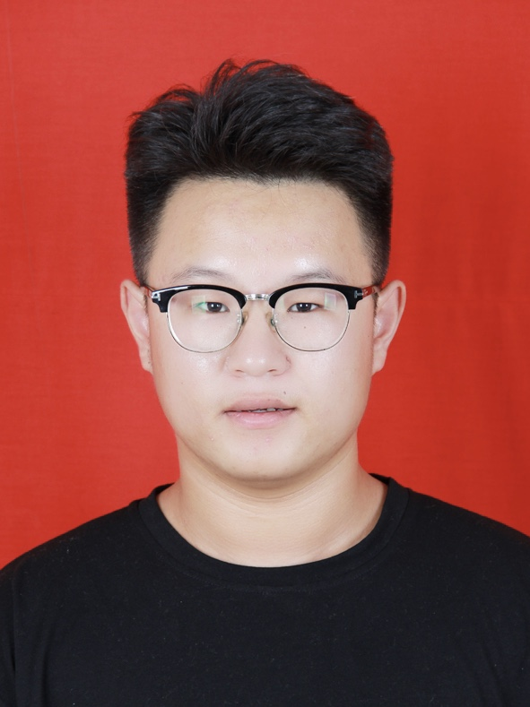
吴先生点击此处联系候选人
期望从事职位：产品经理

期望工作地点：青岛

基本信息

男｜28岁(1998年8月)｜26年应届生｜硕士｜在校-正在找工作
现居住地：东营｜户口：滨州｜政治面貌：团员

求职意向

产品经理 青岛
3千-6千/月｜ 金属制品/机加工、橡胶/塑料制品、通用设备制...｜全职

硬件产品经理 青岛
3千-6千/月｜ 金属制品/机加工、橡胶/塑料制品、通用设备制...｜全职

产品经理 南京
3千-6千/月｜ 金属制品/机加工、橡胶/塑料制品、通用设备制...｜全职

硬件产品经理 南京
3千-6千/月｜ 金属制品/机加工、橡胶/塑料制品、通用设备制...｜全职

产品经理 杭州
3千-6千/月｜ 金属制品/机加工、橡胶/塑料制品、通用设备制...｜全职

硬件产品经理 杭州
3千-6千/月｜ 金属制品/机加工、橡胶/塑料制品、通用设备制...｜全职

产品经理 济南
3千-6千/月｜ 金属制品/机加工、橡胶/塑料制品、通用设备制...｜全职

硬件产品经理 济南
3千-6千/月｜ 金属制品/机加工、橡胶/塑料制品、通用设备制...｜全职

工作经历
王力安防科技股份有限公司 硬件产品经理
2026.07-至今 (1个月)
工作描述：
1.负责产品业务流程设梳理及设计、功能设计、产品优化工作。
安防产品
产品规划
需求分析
产品设计
用户研究
B端产品
C端产品
智能家居产品
歌尔科技有限公司 工业设计师(人机）
2025.03- 2025.08 (5个月)
工作描述：
工作概述：负责核心产品线的人机工程学评估体系搭建，通过用户调研、仿真测试与问卷分析，深度挖掘用户交互痛点。
Rhino
KeyShot
SolidWorks
牧高笛户外用品有限公司 产品设计师 (工业设计)
2024.10- 2025.03 (5个月)
工作描述：
1. 工作概述：面向国际客户，主导户外产品的用户体验全流程设计，从市场洞察、方案设计到落地跟进。
Rhino
KeyShot
SolidWorks

项目经历

小米AI智能眼镜温升测试项目
2025.04-2025.05(1个月)
· 主导极限环境下的用户体验相关测试，同步采集“传感器客观数据+用户主观体验反馈”，进行交叉分析。

OlaFriends耳机用户调研项目
2025.03-2025.04(1个月)
· 独立负责全流程用户研究：从目标界定、问卷设计（聚焦“AI功能-交互体验-情感需求”）、到数据回收（200+有效样本）与分析。

教育经历

长春理工大学 产品设计
2023.07 - 2026.06 硕士 统招

临沂大学 产品设计
2017.09 - 2021.06 本科 统招

自我评价

手绘能力良好，熟练使用rhino ，keyshot，ps软件

语言能力

英语
读写 |  | 良好
听说 |  | 一般

专业技能

rhino，keyshot，figma，xmind，solidworks，c4d，ps，ai，aigc工作流
良好  良好  良好 | 使用0个月

所获证书

2024全国大学生工业设计大赛金奖
2024年10月获得

